L’Université Euromed de Fès (UEMF) récompensée pour sa stratégie d’égalité Femme-Homme lors de la 6ème édition de la cérémonie de remise des Trophées de l’Égalité Professionnelle

Le Trophée de l’Égalité Professionnelle a pour objectifs de reconnaître l’engagement des institutions et récompenser les meilleures actions engagées en matière d'égalité femme-homme, de valoriser et partager les bonnes pratiques initiées par les institutions pour la promotion de l’égalité professionnelle et de sensibiliser l’ensemble des acteurs économiques et sociaux sur les bénéfices de la consécration de l’égalité professionnelle sur la performance.

Le jeudi 12 mai 2022 à Rabat, L’Université Euromed de Fès, seule université primée, a remporté le certificat d’excellence pour sa Stratégie d’égalité Femme-Homme. L’UEMF a décroché la meilleure note dans chacune des dix thématiques proposées dans le dossier de candidature du Trophée.
Cette 6ème édition, organisée avec l’appui de l’Agence MCA-Morocco dans le cadre de la mise en œuvre du programme de coopération « Compact II », financé par le gouvernement des Etats-Unis, représenté par MCC, a connu la participation de M. Younes Sekkouri, Ministre de l’Inclusion Économique, de la Petite Entreprise, de l’Emploi et des Compétences, avec la participation de Mme Malika Laasri, Directrice Générale de l’Agence Millennium Challenge Account-Morocco (MCA-Morocco), et de Mme Carrie Monahan, Directrice Résidente de Millennium Challenge Corporation (MCC).
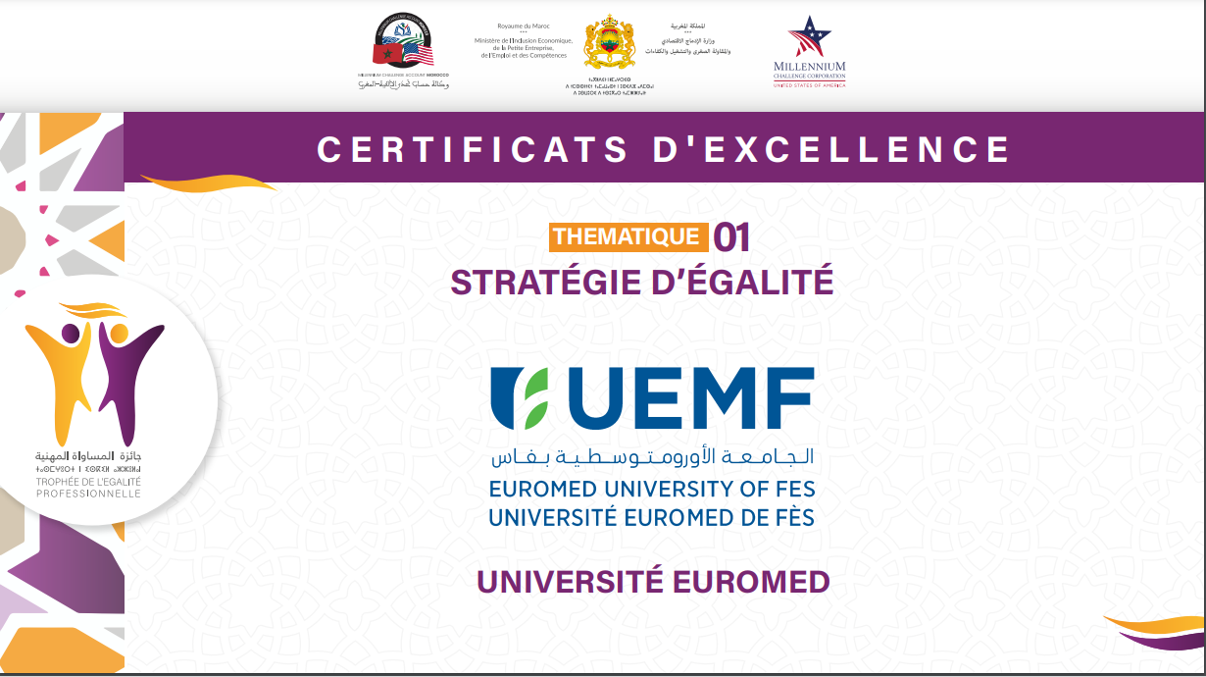

Animée d’une volonté affirmée de renforcer ses engagements en faveur de l'égalité du genre et pleinement engagée dans la promotion et la mise en œuvre d’une série de mesures inclusives, équitables et éthiques, L’UEMF a été élue dernièrement en tant que première université dans la région pour le respect et l’atteinte des Objectifs du Développement Durable des Nations Unies par le classement international Times Higher Education (THE). Dans le même sens, l’UEMF fait également partie du consortium international constitué de onze établissements francophones qui travaillent ensemble pour l’atteinte de l’égalité Femme-Homme sur leurs campus.
Ont pris part également à cette cérémonie des représentants de certaines ambassades et organismes internationaux accrédités au Maroc, des partenaires sociaux, des représentants de certaines institutions nationales et des départements gouvernementaux concernés et des acteurs associatifs et médiatiques.

Contact presse :
Jihane Haraoui
Chargée de Communication & RP / 06.63.46.10.25 / j.haraoui@ueuromed.org

